Przemysław Czerwiński
Specyfikacja gry "Laser killer".

Streszczenie:
Gracz steruje statkiem kosmicznym, przy czym musi unikać okrągłych obiektów lecących w jego kierunku lub je unieszkodliwiać.
1. Wstęp:
1.1. Cel:
Celem gry jest przetrwanie i uniknięcie jak największej ilości nadlatujących obiektów.
1.2. Zakres:
Gra będzie polegać na omijaniu przeszkód i przetrwaniu jak najdłużej, nie będąc trafionym przez przeciwnika.
1.3. Definicje, akronimy i skróty:
Strzelanka lub shooter – jeden z podgatunków komputerowych gier akcji. Zazwyczaj koncentruje się na oddziaływaniu gracza na elementy otoczenia za pomocą broni palnej, a często także białej. Rozgrywka polega na kontroli postaci gracza i eliminacji wirtualnych przeciwników kierowanych przez sztuczną inteligencję lub innych graczy.
Gry dwuwymiarowe (2D) – postać gracza i wrogów widoczna jest z boku lub z góry, bez skalowania obiektów.

1.4. Referencje, odsyłacze do innych dokumentów:
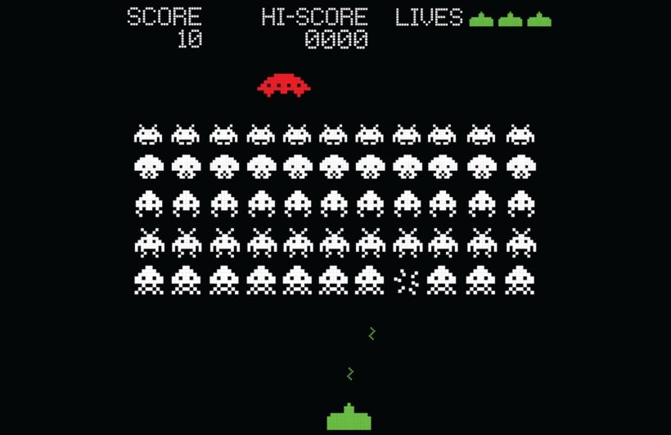
Inspiracje do stworzenia takiej gry zaczerpnąłem z popularnej gry „Space Invaders”. Gra ta powstała w 1978 roku i była jedną z najwcześniejszych produkcji typu shootem'up. Później rozszerzona o licencje na automaty (arcade games), żeby ostatecznie była wydawana na konsole typu Atari 2600. Poniżej załączam poglądowy ekran gry z 1978 roku.

https://pl.wikipedia.org/wiki/Space_Invaders
https://pl.wikipedia.org/wiki/Strzelanka

2. Ogólny opis:
2.1. Walory użytkowe i przydatność projektowanego systemu:
Gra będzie pozwalała ćwiczyć refleks i zręczność oraz poprawiała skupienie użytkowników. W programie można śledzić swoje postępy, dzięki czemu możemy próbować za każdym razem pokonywać rekordy zlikwidowanych przeciwników.
2.2. Ogólne możliwości projektowanego systemu:
Program będzie pozwalał na chwile odpoczynku i refleksji po ciężkim dniu w pracy lub w szkole. Ma prostą budowę oraz włączenie jej nie będzie czasochłonne.
2.3. Ogólne ograniczenia:
Gra nie będzie miała nałożonych ograniczeń. Restrykcji co do wieku również nie będzie, ponieważ gra nie będzie miała treści niedozwolonych dla dzieci.
2.4. Charakterystyka użytkowników:
Zadaniem każdego użytkownika będzie przetrwanie jak najdłużej pośród nadlatujących okrągłych obiektów.
2.5. Środowisko operacyjne:
Środowiskiem operacyjnym projektu będzie Code Blocks 16.01 oraz Microsoft Visual Studio 2017.
2.6. Założenia i zależności:
Aplikacja po włączeniu przenosi nas od razu do okna w którym rozpoczynamy grę. Po lewej stronie zobaczymy statek, którym będziemy sterować używając strzałek (góra, dół, lewo, prawo). Z prawej strony będą nadlatywać przeciwnicy w postaci okrągłych kulek. Pojawiać się będą na dowolnej wysokości oraz w dowolnej liczbie. Użytkownik będzie miał do dyspozycji laser statku kosmicznego, którym będzie mógł strzelać w nadlatujące obiekty. Liczba strzałów będzie nieograniczona, a kula w którą trafi laserowy pocisk natychmiast zniknie. Gracz straci życie w momencie gdy kula doleci do drugiego końca (po czym zniknie) lub w momencie gdy statek zostanie trafiony obiektem. Liczba żyć będzie wypisana w lewym górnym rogu (słownie), a zaraz za nią będzie napisane ile obiektów gracz zdążył zniszczyć. Gra będzie się toczyć tak długo, aż nie stracimy 3 żyć. Po zakończeniu rozgrywki pojawi nam się okno, w którym wyświetli się napis „Game Over” oraz liczba unieszkodliwionych obiektów. Nie przewiduję przycisku zakończenia gry. W tym celu będzie trzeba zamknąć okno aplikacji.
3. Specyficzne wymagania:
3.1. Wymagania funkcjonalne (funkcje systemu):
Gra będzie działała na każdym komputerze z systemem operacyjnym Windows.
3.2. Wymagania niefunkcjonalne (ograniczenia):
Projekt nie będzie działał na komputerach z systemem Mac OSX oraz na urządzeniach przenośnych (smartphone, tablet).
Harmonogram:
- 1,2 tydzień - stworzenie statku kosmicznego i pojawianie się go na ekranie.
- 3 tydzień - dodajemy działanie klawiatury oraz ustalamy timing.
- 4 tydzień - dodajemy pociski do gry.
- 5 tydzień - dodajemy okrągłe komety.
- 6 tydzień - dodajemy wykrywanie kolizji.
- 7,8 tydzień - poprawiamy funkcjonalność oraz dopracowujemy logikę.

